基于电压松弛的商用锂离子电池容量数据估计（Data-driven capacity estimation of commercial lithium-ion batteries from voltage relaxation）：
利用松弛电压曲线特征可以在不附加循环信息的情况下估计电池容量。
我们报告了由130个商业锂离子电池在不同条件下循环的三个数据集的研究，以评估容量估计方法。
为了建模，从LiNi0.86Co0.11Al0.03O2正电极收集了一个数据集；还收集了另外两个用于验证的数据集LiNi0.83Co0.11Mn0.07O2-based（基正极电池），还有 Li(NiCoMn)O2 - Li(NiCoAl)O2 positive electrodes（正极混合电池）。
在基础模型中添加一个特征变换就有了一个迁移学习模型（transfer learning model ）
(最佳模型的均方根误差是1.1%，用了这个可以达到小于1.7%的成效）

健康状态：锂电池的剩余容量和初始容量值比值（hos）
输入变量是从测量的电压曲线中提取的，而统计和机器学习技术的数据驱动方法由于其强大的数据处理和非线性拟合能力被广泛应用于电池研究（此方法需要大量的输入数据保证模型的可靠性），关键是退化特征的提取。
结合目前的文献，可以定义三类基于电压的提取方法:(I)基于恒流充电电压的(CC)， (II)基于恒流恒压充电电压的(CC- cv)，以及(III)基于休息电压的(见补充表1)。
与基于充电电压的方法相比，从剩余电压中提取特征的研究较少。
除了CC充电策略外，利用SoC依赖充电电流的多级电流充电算法是一种有前途的充电效率最大化的方法。
从统计数据来看，电动车的其实充电状态正态分布在SoCs附近。
目前还没有针对不同类型电池的大规模数据，用机器学习方法系统地研究电池的松弛电压曲线。文中提出了一种基于从电池松弛电压中提取特征的方法，该方法专注于短期的电池容量估计，不需要任何预先的车载循环信息。
在本研究中，使用机器学习方法的基础模型，即线性模型(ElasticNet39)和非线性模型(XGBoost40和支持向量回归(SVR)41)，使用三种商用锂离子电池的大型数据集。模型输入是从电压松弛曲线中提取的统计特征。使用在不同温度和电流速率下循环使用LiNi0.86Co0.11Al0.03O2正极(NCA电池)的电池进行基础模型构建，测试性能最佳，RMSE为1.0%。将迁移学习方法应用于LiNi0.83Co0.11Mn0.07O2正极电池(NCM电池)和42 (3)wt.% Li(NiCoMn)O2掺合58 (3)wt.% Li(nical)O2正极电池(NCM + NCA电池)上，得到的RMSE分别为1.7%和1.6%，使方法具有了广泛性
本研究建立了NCA电池、NCM电池和NCM + NCA电池的大型循环数据集，其中数据集1用于基础模型训练和测试，数据集2,3用于通过迁移学习评估和提高所提方法的可泛化性。
电流速率根据电池标称容量计算，即1c = 3.5 A (NCA + NCM)， 1c = 2.5 A (NCM + NCA)。
如图1b所示，电池弛豫时的起始电压和结束电压随循环次数的增加呈下降趋势。我们采用该弛豫过程进行特征提取。
弛豫电压曲线的形状相对应，即相对于弛豫时间，电压最初快速下降，然后逐渐放缓。
特征提取：
完全充电后的弛豫过程与电池退化的关系较强，且在电池实际使用中容易获取，因此我们采用该弛豫过程进行特征提取。
相对于弛豫时间，电压最初快速下降，然后逐渐放缓
弛豫电压的分布比正态分布更温和。
容量估计：
对数据1进行电池标准的归一化，数据集2和数据集3的特征通过应用与数据集1相同的归一化尺度进行归一化。
选择XGBoost40作为主要的机器学习方法。使用ElasticNet39作为多元线性模型进行比较，SVR41作为迁移学习方法验证的支持。
数据随机分裂和细胞分层采样方法获得了良好的估计精度，RMSEs为1.1%，这意味着导致不同降解模式的工作条件的变化对提高模型的泛化性至关重要
所提方法的性能：
在基于CC充电电压的方法中，使用电压范围为3.6 V至3.8 V的随机森林回归(RFR)方法16在数据集1上实现了1.0%的RMSE，比我们基于电压松弛的RMSE低0.1%。（）
同样的增量容量转换方法在数据集1上的应用提供了1.3%的RMSE，表明我们提出的方法具有更好的精度。
使用完整的CC-CV充电电压曲线的高斯过程回归(GPR)方法44在数据集1上获得了良好的估计结果，测试RMSE为1.1%。
物理解释：
基本上，R0的增加可能是由于接触损失和电解质中离子电导率的降低47。R1表示与阳极固体电解质间相(SEI)相关的电阻，在高频下用半圆表示46。R 2是描述电化学反应速率的电荷转移电阻，它与电极材料在颗粒破裂时的损耗有关18,48。在我们之前的工作中，我们用原位中子粉末衍射技术研究了数据集1和数据集2中循环电池的容量损失42，结果表明，正极和负极锂含量的下降与观察到的放电容量有很好的相关性。正极和负极在循环过程中都不会分解为其他晶体相，但通过检测电极晶格的变化，可以跟踪电极中锂的损失导致的锂化材料的损失。锂的损耗主要由锂化物质的损耗和SEI的形成引起。
R2值均大于0.999，表明拟合精度可靠。
而在35°C和45°C周期的细胞电阻增长速度较大。对于NCA + NCM细胞，对比图5c、f、i的结果，放电速率的影响主要用R1表示。
图5f中CY25-0.5/4 SEI电阻的增加明显慢于其他循环条件。
温度对降解机理的影响如图5g, h所示，其中R2的增大主要与环境温度的增大有关。在45℃和35℃循环的细胞主要导致R2的增加，这可能与活性物质的积极损失有关，如颗粒开裂和粉碎50,51
通过迁移学习方法验证：
为了适应数据集2，3不同电池和循环条件下电压特征的变化，使用迁移模型
在数据集2和数据集3上的验证不改变基础模型的任何权重，作为零镜头学习(ZSL)参考。使用数据集2和数据集3中的相同输入变量重新训练完整的基础模型作为No TL比较
TL2是指在构建基础模型之前的一个线性转换层，
综上所述，所提出的利用松弛电压曲线的方法对估计电池容量是有用的，而转移学习提高了容量估计的准确性，需要很少的调整以适应电池的差异。

在基础模型之前添加线性变换层的迁移学习在不同电池上显示出良好的预测能力，RMSE为1.7%。迁移学习的再训练只需要少量的数据单元，前提是需要保证输入数据的变化，以提高所提方法的适用性。

目前还没有针对不同类型电池的大规模数据，用机器学习方法系统地研究电池的松弛电压曲线。文中提出了一种基于从电池松弛电压中提取特征的方法，该方法专注于短期的电池容量估计，不需要任何预先的车载循环信息。
模型输入：从电压松弛曲线中提取的统计特征。
收集了三个数据集：锂离子电池在不同条件下循环的三个数据集（lini0.86 co0.11 al0.03o2基正极电池、lini0.83 co0.11 mn0.07 O2基正极电池、Li(NiCoMn)O2 - Li(nical)O2混合正极电池）作者三类基于电压的提取方法:(I)基于恒流充电电压的(CC)， (II)基于恒流恒压充电电压的(CC- cv)，以及(III)基于休息电压的

模型构建：使用在不同温度和电流速率下循环使用正极的电池（数据集1）进行基础模型构建。在此模型上添加一个特征线性变换得到迁移学习模型，在二三数据集上实现了小于1.7%的均方根误差。

特征提取：由于完全充电后的弛豫过程与电池退化的关系较强，且在电池实际使用中容易获取，采用该弛豫过程进行特征提取。每条电压松弛曲线转换为Var、Ske、Max、Min、Mean、Kur 6个统计特征，最终采用了[Var（方差）, Ske（偏度）, Max]三个特征。偏度(skewness),是统计数据分布偏斜方向和程度的度量,是统计数据分布非对称程度的数字特征。
在容量评估的时候由于特征的数量级不同，对数据集1进行了电池特征的标准归一化。数据集2和数据集3的特征通过应用与数据集1相同的归一化尺度进行归一化。使用机器学习方法的线性模型(ElasticNet)和非线性模型(XGBoost和支持向量回归(SVR))，使用三种商用锂离子电池的大型数据集。
不同降解模式的工作条件的变化对提高模型的泛化性至关重要，不同的数据分割策略：温度依赖性分裂法的最佳测试结果为1.5%的均方根误差。从时间序列数据分割方法得到2.3%的检验RMSE。数据随机分裂和细胞分层采样方法获得了良好的估计精度，RMSEs为1.1%，给出了细胞分层抽样法的结果，即来自同一细胞的数据要么在训练集中，要么在测试集中(补充注2中的策略D)。在模型训练过程中，使用K = 5的K-fold交叉验证来确定模型的超参数。（K折交叉验证法，分为k组，然后将 k-1 个子集当成训练集训练模型，剩下的 (held out) 一个子集当测试集测试模型）
得到了XGBoost和SVR（非线性模型的两种）的测试RMSE均达到1.1%，表现出优于线性模型的性能，且训练和测试的RMSE接近，说明数据拆分的有效性。
迁移模型：
为了适应数据集2和数据集3中不同电池和循环条件下电压特征的变化，提出了转移学习(TL)方法，利用相对少量的新收集的数据重建机器学习模型，提高学习能力。通过数据集1对模型权值进行预训练，得到基础模型。然后，将数据集2和数据集3中的一些新的数据单元设置为输入变量，对TL模型进行重新训练。
从数据集2和数据集3中的每个循环条件中随机选择一个cell，然后在每个单元格中选取间隔为100循环的数据单元作为TL模型再训练的输入变量，使用数据集2和数据集3中的相同输入变量重新训练完整的基础模型作为No TL比较。激活两种具有微调策略的TL方法(TL1和TL2)来调整新添加层的权重，而其他层的权重保持不变。TL1是指在容量输出之前增加一个线性变换层。TL2表示在基础模型之前有一个线性变换层。
TL1结果任然检测到大量异常值，TL2在数据集2,3的最佳准确性都达到了。得出结论：对输入特征进行线性变换，有助于模型适应不同电池类型但相似退化模式的情况（我们发现在新收集的少量数据下，SVR比XGBoost更可靠，更适合迁移学习。可能的原因是XGBoost是一个离散的梯度增强框架，即使在基础模型之前增加一个新层，模型的输出也会受到基础模型的限制，而SVR是一个基于内核的框架，在设计的TL2下，连续计算可以得到更好的预测。）

得到结论：所提出的利用松弛电压曲线的方法对估计电池容量是有用的，而转移学习提高了容量估计的准确性，需要很少的调整以适应电池的差异。
电阻-电容(RC)
建立了NCA电池、NCM电池和NCM + NCA电池的大型循环数据集,电池在一个温控室中循环使用不同的充电电流，对所有细胞进行长期循环，表1总结了循环条件。选择的温度为25、35和45°C。
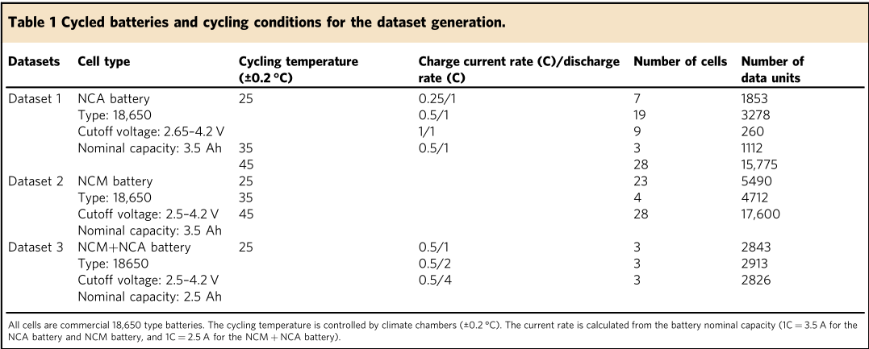

基于电压松弛的数据驱动商用锂离子电池容量估计：
引言：
从弛豫电压分布图中提取特征利用机器学习的方法建立基础模型取估计电池容量。
一般来说，电池健康状态（SOH）相对剩余容量和初始容量的比值作为指标。
电池的充放电电压是一种很容易获得的参数，输入变量就是从电池的充放电电压曲线中提取出出来的，
统计和机器学习技术的数据驱动方法由于其强大的数据处理和非线性拟合能力运用广泛，不需要深入理解电池电化学原理，但需要大量的数据来保证模型的可靠性，对于电池容量的估计，数据驱动方法关键是退化特征的提取。
从充电过程中提取电压特征引起了广泛关注，结合目前的文献，可以定义三类基于电压的提取方法:(I)基于恒流充电电压的(CC)， (II)基于恒流恒压充电电压的(CC- cv)，以及(III)基于休息电压的(见补充表1)。
在特定电压范围内进行特征提取的部分充电过程通常用于容量估计。
对部分电压曲线进行变换，即差分电压分析和增量容量分析，用于电池老化机理识别和容量衰减评价
通常，SVR(支持向量回归）,GPPF(高斯过程粒子滤波),BPNN(反向传播神经网络)，线性模型应用于使用部分增量容量曲线估计电池容量。
与基于充电电压的方法相比，从剩余电压中提取特征的研究较少
有文献提出利用静息过程估算电池容量的代表性方法。他们提出了一个线性模型，利用电池充满电后30分钟休息后的电压来估计电池容量
还有文献使用等效电路模型(ECM)来描述电压松弛，并发现提取的参数提供了对电池SoH和老化机制的评估。
然而，随着RC链路数量的增加，ECM的复杂性也会相应增加，这使得它难以在机载应用中使用。
充满电后的松弛相对不受充电过程的影响，也很容易获得，目前还没有针对不同类型电池的大规模数据，用机器学习方法系统地研究电池的松弛电压曲线。文中提出了一种基于从电池松弛电压中提取特征的方法，该方法专注于短期的电池容量估计，不需要任何预先的车载循环信息。
在本研究中，使用机器学习方法的基础模型，即线性模型(ElasticNet39)和非线性模型(XGBoost40和支持向量回归(SVR)41)，使用三种商用锂离子电池的大型数据集。模型输入是从电压松弛曲线中提取的统计特征。使用在不同温度和电流速率下循环使用LiNi0.86Co0.11Al0.03O2正极(NCA电池)的电池进行基础模型构建，测试性能最佳，RMSE为1.0%。将迁移学习方法应用于LiNi0.83Co0.11Mn0.07O2正极电池(NCM电池)和42 (3)wt.% Li(NiCoMn)O2掺合58 (3)wt.% Li(nical)O2正极电池(NCM + NCA电池)上，得到的RMSE分别为1.7%和1.6%，使方法具有了广泛性。

数据分析：本研究建立了NCA电池、NCM电池和NCM + NCA电池的大型循环数据集。电池在一个温控室中循环使用不同的充电电流率。
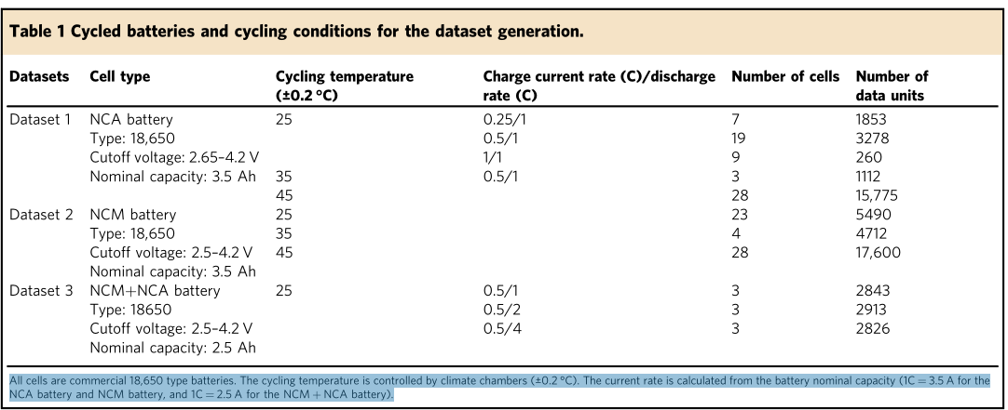
所有电池都是商用18650型电池。循环温度由气候室控制(±0.2°C)。电流速率根据电池标称容量计算(NCA + NCM电池1C = 3.5 A, NCM + NCA电池1C = 2.5 A)。
表1中分配给每个循环条件的单元数旨在获得包含单元之间可能变化的数据集。一个数据单元包括充满电后具有以下放电容量的弛豫电压曲线。每条弛豫电压曲线被转换为6个统计特征，即方差(Var)、偏度(Ske)、极大值(Max)、极小值(Min)、平均值(mean)和超额峰度(Kur)。
数据集1用于基础模型训练和测试。数据集2和数据集3用于通过迁移学习评估和提高所提方法的可泛化性。
电池循环是通过恒流(CC)充电到4.2 V，电流速率从0.25 C (0.875 A)到1 C (3.5 A)，然后在4.2 V恒压(CV)充电步骤，直到达到0.05 C的电流。然后使用恒定电流分别放电到2.65 V的NCA细胞和2.5 V的NCM和NCM + NCA细胞。
NCA电池在0.5 C充电速率下的完整循环曲线，包括(I) CC充电，(II) CV充电，(III)充电后弛豫，(IV) CC放电，(V)放电后弛豫五个过程。CC放电容量作为循环过程中电池的剩余容量。NCA电池和NCM电池的直流充电和直流放电之间的放松时间为30 min，实际采样时间为120 s; NCM + NCA电池的放松时间为60 min，实际采样时间为30 s。
电池弛豫时的起始电压和结束电压随循环次数的增加呈下降趋势。

结果生成了容量到达额定容量的71%的数据集，

在25°C、0.25 C充电电流(CY25-0.25/1)下循环250次，在45°C、0.5 C充电电流(CY45-0.5/1)下循环500-800次，可达到71%的容量。

特征提取：由于完全充电后的弛豫过程与电池退化的关系较强，且在电池实际使用中容易获取，因此我们采用该弛豫过程进行特征提取。

相对于弛豫时间，电压最初快速下降，然后逐渐放缓。弛豫电压的分布比正态分布更温和。
容量评估：
根据充电后弛豫电压曲线的特征，采用数据驱动的方法进行电池容量估计，
对数据集1电池特征进行归一化处理之后，对数据集2,3按照数据集1 的标准进行归一化，选择XGBoost（Extreme Gradient Boosting）作为主要的机器学习方法。使用ElasticNet（弹性网络回归）作为多元线性模型进行比较，SVR（支持向量回归）作为迁移学习方法验证的支持。
对于基础模型训练和测试，不同的数据分割策略有着不同的效果：温度依赖性分裂法的最佳测试结果为1.5%的均方根误差。从时间序列数据分割方法得到2.3%的检验均方根误差（RMSE）。数据随机分裂和细胞分层采样方法获得了良好的估计精度，RMSEs为1.1%。本研究给出了细胞分层抽样法的结果，即来自同一细胞的数据要么在训练集中，要么在测试集中(补充注2中的策略D)。细胞大约以4:1的比例进行训练和测试(补充表9)。在模型训练过程中，使用K = 5的K-fold交叉验证来确定模型的超参数。通过使用不同的特征组合来减少输入的数量，简化模型的复杂性。
图3比较了XGBoost方法在不同特征组合下的交叉验证rmse。i和j表示不同的特征组合，参考补充表10。
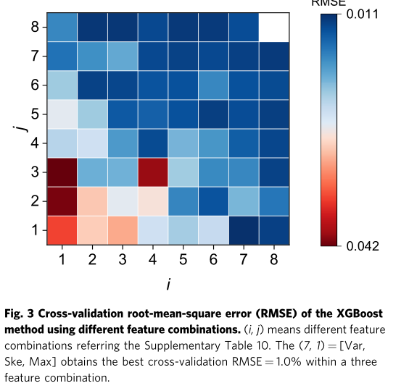
随着特征数量的增加，均方根误差逐渐减小，使用图3中的三个特征后，精度的提高不再明显。在三特征组合中，输入[Var, Ske, Max]可获得最佳的估计结果。在XGBoost方法中，训练和测试的rmse随着松弛时间的增加而减小，说明松弛时间越长，模型精度越高。因此，提取30min后电压松弛的Var(方差)、Ske（偏度）和Max作为基础模型的输入。可以得出结论，XGBoost和SVR的测试RMSE均达到1.1%，表现出优于线性模型的性能，且训练和测试的RMSE接近，说明数据拆分的有效性。
所提方法的性能：
在基于CC充电电压的方法中，使用电压范围为3.6 V至3.8 V的随机森林回归(RFR)方法16在数据集1上实现了1.0%的RMSE。同样的增量容量转换方法在数据集1上的应用提供了1.3%的RMSE，表明我们提出的方法具有更好的精度。使用完整的CC-CV充电电压曲线的高斯过程回归(GPR)方法44在数据集1上获得了良好的估计结果，测试RMSE为1.1%。
由于电动汽车实际应用中，电池的开始充电通常取决于驾驶员的行为，且充电模式与充电站存在显著差异，因此在获取特定充电电压曲线方面存在一些挑战。电池充满电时的松弛过程不需要特定的工作条件和电压范围，这为电池容量估算提供了新的视角。
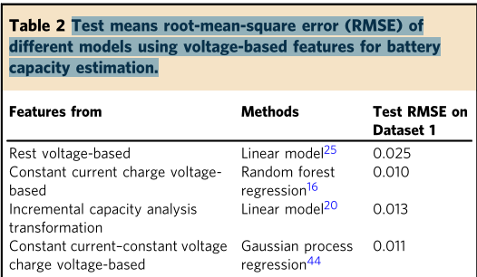
通过迁移学习方法验证：
为了适应数据集2和数据集3中不同电池和循环条件下电压特征的变化，提出了转移学习(TL)方法，利用相对少量的新收集的数据重建机器学习模型，提高学习能力。
在补充注4和补充表13中讨论了不同的数据选择方法，说明了工作条件的变化是提高模型估计精度的必要条件。从数据集2和数据集3的每个循环条件中随机选择一个单元，然后以100个周期为间隔选择每个单元中的数据单元作为TL模型再训练的输入变量(补充说明4中的策略D)。
在数据集2和数据集3上的验证不改变基础模型的任何权重，作为零镜头学习(ZSL)参考。使用数据集2和数据集3中的相同输入变量重新训练完整的基础模型作为No TL比较。激活两种具有微调策略的TL方法(TL1和TL2)来调整新添加层的权重，而其他层的权重保持不变。TL1是指在容量输出之前增加一个线性变换层。TL2是指在构建基础模型之前先建立一个线性变换层，以适应输入特征。
ZSL策略在直接使用基本模型的所有数据集上获得了超过3.4%的测试RMSE。如补充图10所示，预估容量与实际容量之间的误差相当大，这意味着电池类型和材料的差异是不可忽视的。当基础模型在No TL策略下重新训练时，XGBoost在数据集2上达到2.9%的测试RMSE，在数据集3上达到2.0%的测试RMSE, SVR在准确性上没有明显提高(补充图11和补充表15)。当TL1应用于数据集2和数据集3时，SVR方法的检验RMSE分别下降到2.6和3.5%，但在补充图12中仍然出现大量的异常值。在数据集2上使用TL2的XGBoost将测试RMSE降低到2.4%，注意到在数据集3上使用No TL的XGBoost的性能优于TL，这可能归因于数据集3中容量衰减的狭窄分布。使用TL2的SVR在数据集2和数据集3上的最佳准确性都达到了，测试RMSEs分别为1.7和1.6%。
得出结论提高了估计精度，其原因是对输入特征进行线性变换，有助于模型适应不同电池类型但相似退化模式的情况。有趣的是，我们发现在新收集的少量数据下，SVR比XGBoost更可靠，更适合迁移学习。可能的原因是XGBoost是一个离散的梯度增强框架，即使在基础模型之前增加一个新层，模型的输出也会受到基础模型的限制，而SVR是一个基于内核的框架，在设计的TL2下，连续计算可以得到更好的预测。
综上所述，所提出的利用松弛电压曲线的方法对估计电池容量是有用的，而转移学习提高了容量估计的准确性，需要很少的调整以适应电池的差异。
Discussion：
锂离子电池容量的准确识别有助于准确估计电动汽车的行驶里程，这是电动汽车最关心的问题。提出了一种不需要先前循环信息的方法来估计电池容量。该方法利用从电压松弛曲线中提取的三个统计特征([Var, Ske, Max])作为输入，预测下一个周期的容量。将转移学习嵌入机器学习方法应用到130个细胞上，建立了合适的模型，并对方法进行了验证。最佳基础模型的均方根误差为1.1%。在基础模型之前添加线性变换层的迁移学习在不同电池上显示出良好的预测能力，RMSE为1.7%。迁移学习的再训练只需要少量的数据单元，前提是需要保证输入数据的变化，以提高所提方法的适用性。电池充满电后的松弛过程不需要特定的工作条件和电压范围，这为在电动汽车应用的系统实现中使用数据驱动方法估算电池容量提供了新的可能。

